МИНИСТЕРСТВО ОБРАЗОВАНИЯ И НАУКИ РОССИЙСКОЙ ФЕДЕРАЦИИ

Федеральное государственное автономное образовательное учреждение

высшего образования

«Новосибирский национальный исследовательский государственный университет»

(Новосибирский государственный университет, НГУ)

Структурное подразделение Новосибирского государственного университета – Высший колледж информатики Университета (ВКИ НГУ)

КАФЕДРА ИНФОРМАТИКИ

Отчет по курсовому проекту

ПМ 01. Разработка программных модулей

**«Документооборот федеральной сети больниц»**

|  |  |
| --- | --- |
| Руководитель | Дувалин А.Е.  «___»___________2024 г. |
| Студенты 3 курса  гр. 2207 в1 | Злобин Д.С.  Зубенко А.Г.  «____»__________2024 г. |

Новосибирск 2024

СОДЕРЖАНИЕ

ПЕРЕЧЕНЬ СОКРАЩЕНИЙ, УСЛОВНЫХ ОБОЗНАЧЕНИЙ И ТЕРМИНОВ 4

ВВЕДЕНИЕ 5

1 ПОСТАНОВКА ЗАДАЧИ ВКР 6

1.1 Бизнес-требования 7

1.2 Пользовательские требования 7

1.3 Системные требования 8

1.4 Требования к графическому пользовательскому интерфейсу 8

1.5 План-график выполнения ВКР 9

2 АНАЛИЗ ТРЕБОВАНИЙ И ОПРЕДЕЛЕНИЕ СПЕЦИФИКАЦИЙ 10

2.1 Описание предметной области задачи ВКР 10

2.1.1 Информационные объекты предметной области и взаимосвязи между ними 10

2.1.2 Информационные и функциональные потребности пользователей разрабатываемой ПС (ПМ) 11

2.1.3 Методы работы с информационными объектами предметной области 12

2.1.3.1 Используемые математические модели 12

2.1.3.2 Применяемые программные технологии, основанные на математических моделях 12

2.1.4 Обзор существующих программных реализаций решения задачи 13

2.1.5 Концептуальное обоснование разработки 13

2.2 Классы и характеристики пользователей 13

2.3 Функциональные требования 14

2.3.1 Определение функциональных возможностей ПС (ПМ) 14

2.3.2 Описание прецедентов 14

2.4 Нефункциональные требования 15

3 ВЫБОР ПРОГРАММНЫХ СРЕД И СРЕДСТВ РАЗРАБОТКИ 17

3.1 Сравнительный анализ имеющихся возможностей по выбору средств разработки 17

3.2 Характеристика выбранных программных сред и средств 17

4 АЛГОРИТМ РЕШЕНИЯ ПОСТАВЛЕННОЙ ЗАДАЧИ 18

4.1 Этапы реализации ПС (ПМ) 18

4.2 Пользовательский интерфейс ПС (ПМ) 18

4.2.1 Взаимодействие пользователей с ПС (ПМ) 18

4.2.2 Проектирование пользовательских сценариев 18

4.2.3 Определение операций пользователей 19

4.2.4 Составление функциональных блоков 19

4.2.5 Проектирование структуры экранов ПС (ПМ) и схемы навигации 20

4.2.6 Низкоуровневое проектирование 20

4.3 Входные, выходные и промежуточные данные 20

4.4 Разработка базы данных, реализуемой в рамках ПС (ПМ) 21

4.5 Алгоритмы реализации используемых математических моделей 22

4.6 Алгоритмы использования применяемых программных технологий 23

4.7 Архитектура и схема функционирования ПС (ПМ) 23

5 ТЕСТИРОВАНИЕ И ОПТИМИЗАЦИЯ 25

5.1 План тестирования 25

5.2 Результаты тестирования 25

5.3 Оптимизация ПС (ПМ) 25

6 РУКОВОДСТВО ПОЛЬЗОВАТЕЛЯ 26

ЗАКЛЮЧЕНИЕ 27

СПИСОК ИСПОЛЬЗУЕМЫХ ИСТОЧНИКОВ 29

ПРИЛОЖЕНИЯ 30

Приложение А 30

Приложение Б 30

Приложение В 30

Приложение Г 30

Приложение Д 30

Приложение Е 31

ПЕРЕЧЕНЬ СОКРАЩЕНИЙ, УСЛОВНЫХ ОБОЗНАЧЕНИЙ И ТЕРМИНОВ

Специальные термины:

1. ПЗ – проектная документация
2. ЭДО – электронный документооборот
3. КУ – контрольная установка
4. МД – медицинская документация
5. АИС – автоматизированная информационная система
6. СЭД – система электронного документооборота
7. ФГИС – Федеральная государственная информационная система
8. ЛПУ – лечебно-профилактическое учреждение
9. КС – клиническая ситуация
10. ИПП – индивидуальный план пациента
11. Документооборот – процесс создания, обработки, хранения и передачи документов.
12. Медицинская карта – основной документ, содержащий информацию о состоянии здоровья пациента.
13. Приказ – официальный документ, регулирующий внутренние процессы в учреждении.
14. Протокол – документ, фиксирующий результаты обследований, операций и других медицинских манипуляций.
15. Аудит документации – проверка полноты и правильности ведения медицинских документов.
16. Конфиденциальность данных – соблюдение тайны личной информации пациента.
17. Архивирование – процесс хранения документов для дальнейшего использования или проверки.

ВВЕДЕНИЕ

Документооборот в больницах представляет собой критически важный процесс, обеспечивающий эффективное взаимодействие между различными подразделениями медицинского учреждения. В условиях современного здравоохранения, где объем информации постоянно растет, а требования к качеству обслуживания пациентов становятся все более высокими, проблемы, связанные с управлением медицинской документацией, становятся особенно актуальными. Неправильное или неэффективное ведение документооборота может привести к задержкам в предоставлении медицинских услуг, ошибкам в лечении и даже угрозе безопасности пациентов.

Актуальность решения данных проблем обусловлена необходимостью повышения качества медицинского обслуживания и оптимизации процессов внутри больницы. Современные технологии, такие как электронный документооборот (ЭДО), предлагают эффективные решения для автоматизации и упрощения процессов обработки медицинских документов. Однако многие учреждения сталкиваются с трудностями при внедрении таких систем из-за недостатка интеграции с существующими процессами и недостаточной подготовки персонала.

Разработка программных решений для улучшения документооборота в больницах имеет практическую ценность. Она может привести к снижению времени на обработку документов, уменьшению числа ошибок и повышению общей эффективности работы медицинского учреждения. Важно отметить, что существующие наработки в области ЭДО не всегда учитывают специфику работы лечебно-профилактических учреждений. Например, многие системы не обеспечивают необходимую гибкость для адаптации под индивидуальные процессы конкретной больницы или не учитывают требования законодательства в области защиты персональных данных.

Целью данного исследования является разработка комплексного решения для автоматизации документооборота в больнице, которое будет включать как программную, так и техническую части. Задачи исследования включают анализ существующих систем ЭДО, выявление их недостатков, а также разработку и тестирование нового программного обеспечения, способного эффективно интегрироваться в текущие процессы больницы.

Объектом исследования является система документооборота в лечебно-профилактических учреждениях, а выбор материала для исследования обоснован необходимостью создания решения, отвечающего требованиям современного здравоохранения и способствующего повышению качества медицинских услуг. В ходе работы будут использованы методы системного анализа, проектирования и тестирования программного обеспечения.

1 ПОСТАНОВКА ЗАДАЧИ ВКР

Разработка программного обеспечения для автоматизации документооборота в больнице. Это решение направлено на оптимизацию процессов обработки медицинских документов, повышение качества обслуживания пациентов и снижение вероятности ошибок. Задача является частью более сложной системы управления медицинским учреждением, интегрирующей различные компоненты, такие как электронные медицинские карты, системы учета пациентов и финансовые модули.

* 1. **1.1 Бизнес-требования**

1. Сократить время обработки медицинских документов.
2. Уменьшить количество ошибок при работе с документами.
3. Повысить качество обслуживания пациентов за счет быстрого доступа к информации.
4. Обеспечить прозрачность процессов документооборота для руководства учреждения.
5. Упростить взаимодействие между различными подразделениями больницы.

**1.2 Пользовательские требования**

1. Создавать, редактировать и хранить медицинские документы в удобном формате.

2. Получать доступ к информации о пациентах и их истории болезни через интуитивно понятный интерфейс.

3. Генерировать отчеты по различным параметрам (количество обработанных документов, время обработки и т.д.).

4. Использовать систему в рамках более крупной интегрированной платформы управления больницей, что обеспечит совместимость с существующими системами учета и отчетности.

**1.3 Системные требования**

1. Модуль создания и редактирования документов:

• Обеспечивает возможность работы с различными типами медицинских документов (например, рецепты, направления, выписки).

• Поддерживает функции авто форматирования и проверки на ошибки.

1. Модуль хранения данных:

• Отвечает за безопасное хранение и доступ к медицинской информации.

• Реализует механизмы резервного копирования и восстановления данных.

1. Модуль отчетности:

• Генерирует отчеты по запросу пользователей.

• Позволяет настраивать параметры отчетов (по времени, типам документов и т.д.).

1. Модуль интеграции:

• Обеспечивает взаимодействие с другими системами больницы (например, ЭДО, системы учета пациентов).

• Поддерживает стандартные протоколы обмена данными для упрощения интеграции.

**1.4 Требования к графическому пользовательскому интерфейсу**

Характеристики интерфейса:

1. Интуитивно понятный интерфейс: Простая навигация и доступ к основным функциям.
2. Поиск и фильтрация: Возможность быстрого поиска документов по различным критериям.
3. Обучающие материалы: Доступ к справочной информации и инструкциям по использованию системы.
4. Современный дизайн: Соответствие стандартам UX/UI для обеспечения удобства взаимодействия пользователей с системой.
   1. **План-график выполнения ВКР**
5. Анализ требований:

• Сбор информации о текущих процессах документооборота.

• Интервью с пользователями (врачами, медсестрами, администрацией).

• Формирование списка функциональных и нефункциональных требований.

1. Проектирование системы:

• Разработка архитектуры системы.

• Создание прототипов интерфейса.

• Определение баз данных и их структуры.

1. Разработка программного обеспечения:

• Кодирование основных модулей системы.

• Интеграция с существующими системами (если требуется).

• Проведение тестирования (модульное, интеграционное).

1. Тестирование:

• Проведение функционального тестирования.

• Проведение пользовательского тестирования.

• Исправление найденных ошибок.

1. Документация:

• Разработка пользовательских инструкций.

• Подготовка технической документации (архитектура, описание модулей).

• Создание отчетов о тестировании.

1. Внедрение системы:

• Установка программного обеспечения на серверах больницы.

• Обучение пользователей работе с новой системой.

• Сбор обратной связи от пользователей после внедрения.

1. Поддержка и сопровождение:

• Решение возникающих проблем и ошибок.

• Обновление системы по мере необходимости.

• Поддержка пользователей.

Контрольные точки проекта:

1. Завершение анализа требований.
2. Завершение проектирования системы.
3. Завершение разработки программного обеспечения.
4. Завершение тестирования.

5. Завершение документации.

6. Успешное внедрение системы.

7. Оценка работы системы и сбор обратной связи.

2 АНАЛИЗ ТРЕБОВАНИЙ И ОПРЕДЕЛЕНИЕ СПЕЦИФИКАЦИЙ

* 1. 2.1 Описание предметной области задачи ВКР

Документооборот в больнице представляет собой комплекс процессов, связанных с созданием, обработкой, хранением и передачей медицинских и административных документов. Эти процессы охватывают различные аспекты работы учреждения, включая взаимодействие между медицинским персоналом, пациентами и административными структурами. Эффективный документооборот является критически важным для обеспечения качества медицинского обслуживания, снижения ошибок и повышения уровня удовлетворенности пациентов.

***2.1.1 Информационные объекты предметной области и взаимосвязи между ними***

Информационные объекты

**Пациенты**:

Информационные объекты, содержащие данные о пациентах, такие как имя, дата рождения, история болезни, результаты анализов и т.д.

Взаимосвязи: пациенты связаны с медицинскими записями, назначениями, счетами и т.д.

**Медицинские записи**:

Документы, содержащие информацию о диагнозах, лечении, назначениях и результатах обследований.

Взаимосвязи: медицинские записи связаны с пациентами, врачами и медицинскими процедурами.

**Врачи и медицинский персонал**:

Информационные объекты, представляющие врачей, медсестер и другой медицинский персонал, включая их квалификацию, специализацию и контактные данные.

Взаимосвязи: врачи связаны с пациентами, медицинскими записями и назначениями.

**Медицинские процедуры**:

Описание различных медицинских процедур, включая операции, обследования и лечение.

Взаимосвязи: процедуры связаны с медицинскими записями и пациентами.

**Лабораторные результаты**:

Документы, содержащие результаты анализов и исследований, проведенных в лаборатории.

Взаимосвязи: лабораторные результаты связаны с медицинскими записями и пациентами.

**Счета и финансовые документы**:

Информационные объекты, связанные с финансовыми аспектами лечения, включая счета, страховые документы и платежи.

Взаимосвязи: счета связаны с пациентами и медицинскими записями.

**Электронные документы**:

Все документы, которые хранятся в электронном виде, включая электронные медицинские записи (EMR), электронные рецепты и т.д.

Взаимосвязи: электронные документы связаны с другими информационными объектами, такими как пациенты и медицинские записи.

Взаимосвязи между информационными объектами

**Создание и обновление**:

При каждом новом обращении пациента в больницу создаются или обновляются медицинские записи, что приводит к изменению состояния информационных объектов.

**Передача информации**:

Врачи и медицинский персонал обмениваются информацией о пациентах, что требует передачи медицинских записей и лабораторных результатов.

**Хранение данных**:

Все информационные объекты должны храниться в безопасных и доступных системах, что требует наличия эффективных информационных систем и технологий.

**Анализ и отчетность**:

Информационные объекты могут быть использованы для анализа данных о пациентах, эффективности лечения и финансовых показателях, что требует интеграции различных информационных систем.

2.1.2 Информационные и функциональные потребности пользователей разрабатываемой ПС (ПМ)

1. Пользователи системы

**Врачи и медицинский персонал**: Основные пользователи, которые будут взаимодействовать с медицинскими записями, назначениями и результатами анализов.

**Администраторы**: Ответственные за управление данными пациентов, запись на прием и организацию документооборота.

**Бухгалтерия**: обрабатывает финансовые документы, счета и страховые выплаты.

**Пациенты**: могут получать доступ к своим медицинским записям и результатам анализов.

2. Информационные потребности

**Доступ к медицинским записям**: Врачи должны иметь возможность быстро находить и просматривать медицинские записи пациентов, включая историю болезни, результаты анализов и назначения.

**Управление записями на прием**: Администраторы должны иметь возможность управлять расписанием врачей и записывать пациентов на прием.

**Финансовая информация**: Бухгалтерия должна иметь доступ к счетам, страховым документам и платежам для обработки финансовых операций.

**Информация для пациентов**: Пациенты должны иметь возможность получать доступ к своим медицинским записям и результатам анализов через портал или мобильное приложение.

3. Функциональные потребности

**Создание и редактирование медицинских записей**: Врачи должны иметь возможность создавать новые записи и редактировать существующие, добавляя информацию о диагнозах, лечении и результатах обследований.

**Поиск и фильтрация данных**: Система должна предоставлять функции поиска и фильтрации для быстрого доступа к необходимой информации (например, по имени пациента, дате обращения или типу процедуры).

**Генерация отчетов**: Система должна позволять пользователям генерировать отчеты о состоянии пациентов, финансовых показателях и эффективности лечения.

**Уведомления и напоминания**: Система должна отправлять уведомления врачам и пациентам о предстоящих приемах, результатах анализов и других важных событиях.

4. Примеры исходной и получаемой информации

**Исходная информация**:

Данные о пациенте: имя, дата рождения, контактная информация, история болезни.

Результаты анализов: данные лабораторных исследований, рентгеновские снимки, заключения врачей.

Финансовые документы: счета, страховые полисы, платежные квитанции.

**Получаемая информация**:

Обновленные медицинские записи: полная история болезни пациента, включая все назначения и результаты анализов.

Отчеты о состоянии здоровья: сводная информация о лечении, включая эффективность назначенных процедур и анализов.

Финансовые отчеты: информация о платежах, задолженностях и страховых выплатах.

* + 1. ***2.1.3 Методы работы с информационными объектами предметной области***
       1. 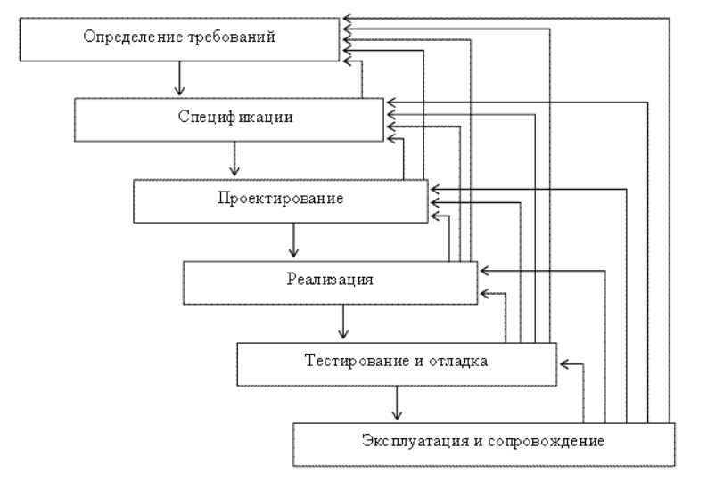***2.1.3.1 Этапы разработки ПМ***
       2. Мы взяли классическую модель разработки ПМ представленную выше
       3. ***2.1.3.2 Применяемые программные технологии, основанные на математических моделях***
    2. ***2.1.4 Обзор существующих программных реализаций решения задачи***

#### 1. ****Системы электронного документооборота (СЭД)****

**Примеры:**

**1С: Документооборот**

**Электронный архив документов (ЭАД)**

**Достоинства:**

Интуитивно понятный интерфейс.

Возможность интеграции с другими системами (например, с медицинскими информационными системами).

Поддержка различных форматов документов.

**Недостатки:**

Высокая стоимость лицензий и внедрения.

Необходимость обучения персонала.

Ограниченная функциональность в части специфических медицинских процессов.

#### 2. ****Медицинские информационные системы (МИС)****

**Примеры:**

* **МедСистема**
* **Гемотест**

**Достоинства:**

* Комплексный подход к управлению медицинскими данными.
* Автоматизация процессов от записи пациентов до ведения медицинской документации.
* Возможность анализа данных и формирования отчетов.

**Недостатки:**

* Сложность в настройке и интеграции с существующими системами.
* Часто требует значительных затрат на техническую поддержку.
* Ограниченная гибкость в настройке под специфические нужды учреждения.

#### 3. ****Облачные решения для документооборота****

**Примеры:**

* **DocuWare**
* **Google Workspace для бизнеса**

**Достоинства:**

* Доступность из любой точки с интернетом.
* Низкие первоначальные затраты и гибкая модель оплаты.
* Обновления и поддержка со стороны провайдера.

**Недостатки:**

* Зависимость от интернет-соединения.
* Вопросы безопасности и конфиденциальности данных.
* Ограниченные возможности кастомизации.

### Сравнительный анализ аналогов

| **Параметр** | **1С: ДОКУМЕНТООБОРОТ** | **МедСистема** | **DocuWare** |
| --- | --- | --- | --- |
| Стоимость | Высокая | Средняя | Низкая |
| Интуитивность интерфейса | Высокая | Средняя | Высокая |
| Интеграция с другими системами | Хорошая | Отличная | Ограниченная |
| Гибкость настройки | Ограниченная | Высокая | Средняя |
| Безопасность данных | Средняя | Высокая | Средняя |

### Вывод о степени новизны разрабатываемого программного средства

На основе проведенного сравнительного анализа можно сделать вывод, что разрабатываемое в рамках ВКР программное средство должно сочетать в себе лучшие практики существующих решений, а также учитывать их недостатки. Основное внимание следует уделить:

* Упрощению интеграции с существующими системами.
* Повышению гибкости настройки под специфические нужды медицинских учреждений.
* Обеспечению высокого уровня безопасности и конфиденциальности данных.

Таким образом, новизна разрабатываемого решения будет заключаться в создании более адаптивного и безопасного инструмента для автоматизации документооборота в больницах, что позволит значительно повысить эффективность работы медицинского персонала и улучшить качество обслуживания пациентов.

* + 1. ***2.1.5 Концептуальное обоснование разработки***

В современном здравоохранении эффективный документооборот является ключевым фактором, влияющим на качество медицинского обслуживания и организацию работы медицинских учреждений. Существующие системы документооборота в больницах часто сталкиваются с рядом проблем, которые требуют решения.

#### Проблемы существующих систем

1. **Низкая интеграция**: Многие системы не обеспечивают должной интеграции с другими медицинскими информационными системами, что приводит к дублированию данных и увеличению времени на обработку информации.
2. **Сложность использования**: Существующие решения часто имеют сложные интерфейсы, что требует значительных затрат времени на обучение персонала и может приводить к ошибкам в работе.
3. **Ограниченная функциональность**: Многие системы не учитывают специфические процессы, характерные для медицинских учреждений, что ограничивает их применение и эффективность.
4. **Проблемы с безопасностью**: В условиях постоянного роста угроз кибербезопасности, многие системы не обеспечивают достаточный уровень защиты данных пациентов, что может привести к утечкам конфиденциальной информации.

#### Концепция оригинального решения

На основе анализа существующих проблем, предлагается разработка инновационного программного средства для автоматизации документооборота в больницах, которое будет включать в себя следующие ключевые элементы:

1. **Интеграция с существующими системами**: Разработка модульной архитектуры, позволяющей легко интегрировать новое решение с уже используемыми медицинскими информационными системами. Это позволит избежать дублирования данных и упростит процесс обмена информацией.
2. **Интуитивно понятный интерфейс**: Создание пользовательского интерфейса, основанного на принципах UX/UI дизайна, что обеспечит легкость в использовании и минимизирует время на обучение персонала.
3. **Гибкость и адаптивность**: Внедрение системы, которая будет легко настраиваться под специфические нужды каждого медицинского учреждения, включая возможность добавления новых функций и модулей по мере необходимости.
4. **Улучшенная безопасность данных**: Реализация многоуровневой системы защиты данных, включая шифрование, аутентификацию и регулярные аудиты безопасности, что обеспечит высокий уровень защиты конфиденциальной информации пациентов.
5. **Аналитические инструменты**: Внедрение встроенных аналитических инструментов для мониторинга и анализа документооборота, что позволит выявлять узкие места и оптимизировать процессы.
   1. **2.2 Классы и характеристики пользователей**
   2. При анализе информации формируют профили пользователей. Профилями называют описание главных категорий пользователя. Потенциальными пользователями в этой работе является Врач.

Таблица 2.2.1 – Описание пользовательских ролей

|  |  |
| --- | --- |
| Пользователь | Врач |
| Социальные  характеристики | Русскоязычные  Низкий уровень владения компьютером  Знание лечебного дела |
| Мотивационная среда | Производственная необходимость  Низкая мотивация к обучению |
| Навыки и умения | Прошли предварительный тренинг с программой |
| Требования к ПО | Возможность использования в локальной сети  Возможность просмотра и изменения информации о пациентах, врачах, медицинских карт, записей на приём, наличии препаратов в аптеке |
| Задачи пользователя | Назначение рецептов  Запись пациентов на приём |
| Рабочая среда | Стандартизированные ПК, локальная сеть |

## 2.3 Функциональные требования

### 2.3.1 Определение функциональных возможностей

На основе анализа предметной области можно выделить функциональность приложения, исходя из целей и задач пользователя.

Перечень функций, необходимых в приложении для пользовательского профиля Врач:

* Просмотр списка пациентов
* Редактирование данных пациента;
* Просмотр списка врачей;
* Редактирование данных врача;
* Создание записи на приём;
* Назначение рецепта;
* Просмотр наличия препаратов;
* Редактирование данных о наличии препаратов;
* Просмотр медицинской карты;
* Создание медицинской карты;
* Просмотр записи на приём;
* Редактирование записи на приём;
* Просмотр рецепта;
* Редактирование рецепта;
* Просмотр истории болезни;
* Редактирование истории болезни;
* Просмотр результата лабораторного анализа;
* Редактирование результата лабораторного анализа;
* Просмотр списка автомобилей врачей;
* Редактирование данных автомобилей.

На основе анализа предметной области и пользовательских требований к разрабатываемой ИС составлен реестр юскейсов для выделенных пользовательских ролей (таблица 2.3.1.1).

Таблица 2.3.1.1 – Реестр юскейсов

|  |  |  |  |
| --- | --- | --- | --- |
| Пользовательская роль | Потребность пользователя | Use Case | Сценарий  использования |
| Врач | Записать пациента на приём | Создание записи на  приём | * Создание записи на приём |
| Назначить рецепт пациенту | Назначение рецепта | * Назначение рецепта * Просмотр наличия препаратов |
| Просмотр списка пациентов / редактирование данных пациента | Просмотр списка пациентов | * Просмотр списка пациентов * Редактирование данных пациента |
| Просмотр списка врачей / редактирование данных врача | Просмотр списка врачей | * Просмотр списка врачей * Редактирование данных врача |
|  | Просмотр списка автомобилей врачей/редактирование данных автомобилей | Просмотр списка автомобилей | * Просмотр списка автомобилей * Редактирование списка автомобилей |

На рисунке 2.3.2.1 представлена UML-диаграмма вариантов использования ИС

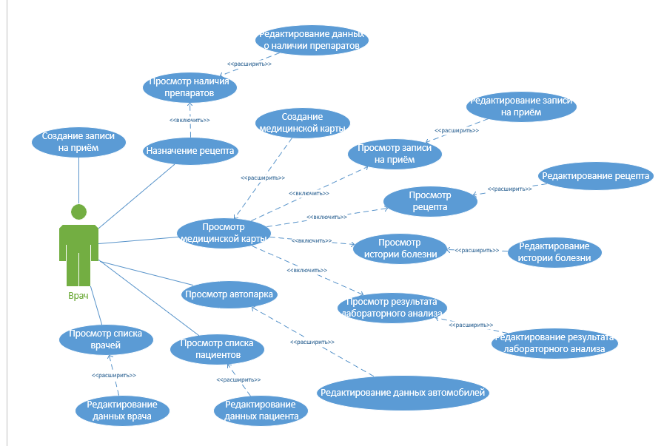

1. Рисунок 2.3.2.1 – Диаграмма вариантов использования ИС

### 2.3.2 Описание прецедентов

Описания прецедентов представлены в таблицах (2.3.2.1 - 2.3.2.5).

Таблица 2.3.2.1 – Описание прецедента «Создание записи на приём»

|  |  |
| --- | --- |
| Название прецедента | Создание записи на приём |
| Исполнитель | Врач |
| Цель | Записать пациента на приём |
| Основной успешный сценарий | Врач нажимает на кнопку «Добавить запись на приём». Поля формы становятся пустыми для заполнения. Вносит сведения о записи (номер записи, номер пациента, номер врача, номер медицинской карты, дата и время приёма, причина). |

Таблица 2.3.2.2 – Описание прецедента «Назначение рецепта»

|  |  |
| --- | --- |
| Название прецедента | Назначение рецепта |
| Исполнитель | Врач |
| Цель | Назначить пациенту рецепт |
| Основной успешный сценарий | Врач нажимает на кнопку «Назначить рецепт». Поля формы становятся пустыми для заполнения. Вносит сведения о рецепте (номер рецепта, номер пациента, номер врача, номер препарата, номер медицинской карты, дата выписки рецепта, продолжительность приёма). |

Таблица 2.3.2.3 – Описание прецедента «Просмотр медицинской карты»

|  |  |
| --- | --- |
| Название прецедента | Просмотр медицинской карты |
| Исполнитель | Врач |
| Цель | Просмотр медицинской карты пациента |
| Основной успешный сценарий | Врач нажимает на кнопку «Медицинские карты». Открывается форма с данными медицинской карты. |

Таблица 2.3.2.4 – Описание прецедента «Просмотр списка пациентов»

|  |  |
| --- | --- |
| Название прецедента | Просмотр списка пациентов |
| Исполнитель | Врач |
| Цель | Просмотр списка пациентов |
| Основной успешный сценарий | Врач нажимает на кнопку «Список пациентов». Открывается форма со списком пациентов и их данными. |

Таблица 2.3.2.5 – Описание прецедента «Просмотр списка врачей»

|  |  |
| --- | --- |
| Название прецедента | Просмотр списка врачей |
| Исполнитель | Врач |
| Цель | Просмотр списка врачей |
| Основной успешный сценарий | Врач нажимает на кнопку «Список врачей». Открывается форма со списком врачей и их данными. |

## 2.4 **Нефункциональные требования**

***2.4.1 Требования к программному обеспечению***

Для корректного функционирования ИС необходим компьютер с:

* ОС Windows 7 или более поздней версией;

***2.4.2 Требования к аппаратному обеспечению***

В плане аппаратного обеспечения необходимо соблюдать следующие требования:

* количество свободного места на жестком диске не менее 4 ГБ;
* количество оперативной памяти не менее 4 ГБ;
* количество ядер процессора не менее двух;
* тактовая частота процессора не менее 2.5 ГГц.

**3 ВЫБОР ПРОГРАММНЫХ СРЕД И СРЕДСТВ РАЗРАБОТКИ**

В данном разделе проводится анализ программных сред и средств разработки программной системы, а также обоснование выбора программного инструментария. Рассматриваются такие средства, как Visual Studio, C#, XAML, WPF, Git и базы данных.

**3.1 Сравнительный анализ имеющихся возможностей по выбору средств разработки**

При выборе средств разработки важно учитывать несколько факторов, таких как требования к производительности, простота использования, доступность ресурсов и поддержка сообщества. Основные средства и технологии, которые будут рассмотрены:

- Visual Studio: интегрированная среда разработки (IDE) от Microsoft, поддерживающая множество языков программирования. Подходит для создания приложений на языках C#, VB.NET, C++ и других.

- C#: современный объектно-ориентированный язык программирования, разработанный Microsoft. Он обладает простым синтаксисом, широкими возможностями и мощной поддержкой для разработки приложений на платформе .NET.

- XAML: язык разметки, используемый для описания пользовательских интерфейсов в WPF и других технологиях .NET. Позволяет разделять логику приложения и его представление.

- WPF: Windows Presentation Foundation — технология для создания десктопных приложений с современными интерфейсами. Предоставляет мощные возможности для создания графически насыщенных интерфейсов.

- Git: система контроля версий, позволяющая отслеживать изменения в коде и совместно работать над проектами. Обеспечивает простое управление версиями и возможность отката к предыдущим состояниям кода.

- База данных (например, SQL Server): реляционная система управления базами данных (СУБД), предоставляющая возможности хранения и управления данными.

**3.2 Характеристика выбранных программных сред и средств**

На основе проведенного анализа, для разработки программной системы было выбрано следующее программное обеспечение:

1. Visual Studio:

Visual Studio является одной из самых популярных интегрированных сред разработки (IDE) для Windows. Она предоставляет разработчикам мощные инструменты для написания, отладки и тестирования приложений. Поддержка различных языков программирования делает ее универсальным инструментом, а наличие большого количества расширений позволяет адаптировать среду под конкретные нужды.

2. C#:

C# — это современный язык программирования, который идеально подходит для разработки приложений под платформу .NET. Его объектно-ориентированная природа позволяет создавать масштабируемые и поддерживаемые решения. Он также активно используется для создания приложений с графическим интерфейсом благодаря интеграции с WPF.

3. XAML:

XAML используется для определения пользовательских интерфейсов в WPF-приложениях. Этот язык разметки позволяет разработчикам легко создавать сложные интерфейсы, используя декларативный подход. Он также поддерживает привязку данных, что упрощает взаимодействие между логикой приложения и его представлением.

4. WPF:

WPF предоставляет мощные средства для создания графически насыщенных приложений. Он поддерживает такие функции, как анимация, стилизация и шаблоны, что позволяет разработчикам создавать привлекательные интерфейсы. WPF также обеспечивает поддержку MVVM (Model-View-ViewModel), что упрощает организацию кода.

5. Git:

Git является стандартом де-факто для контроля версий в современных проектах. Его возможности по управлению версиями позволяют командам эффективно работать над проектами, минимизируя риски потери данных и конфликтов при слиянии изменений

6. SQL:

Для работы с базами данных было выбрано использование SQL, так как он предоставляет мощные инструменты для управления данными, выполнения запросов и обеспечения целостности данных. SQL является стандартом для большинства реляционных баз данных, что обеспечивает высокую совместимость и производительность.

**4 АЛГОРИТМ РЕШЕНИЯ ПОСТАВЛЕННОЙ ЗАДАЧИ**

**4.1 Этапы реализации программной системы (ПС) или программного продукта (ПП)**

Реализация программной системы включает несколько последовательных этапов, на каждом из которых выполняются специфические задачи. Ниже представлены эти этапы в словесной форме.

Словесное описание этапов реализации

1. Определение требований:

- Сбор и анализ требований от заинтересованных сторон (заказчиков и пользователей), чтобы понять их потребности и ожидания от системы.

2. Проектирование системы:

- Разработка архитектуры программной системы, включая структурное и детальное проектирование. Определение компонентов и их взаимодействия.

3. Выбор инструментов разработки:

- Определение технологий, языков программирования, средств разработки и библиотек, которые будут использоваться для реализации системы.

4. Разработка:

- Написание исходного кода для всех компонент системы в соответствии с проектной документацией. Также включает написание тестов и документации.

5. Тестирование:

- Проведение тестирования программного обеспечения для выявления ошибок и проверки его соответствия заявленным требованиям. Включает различные виды тестирования: модульное, интеграционное, системное.

6. Внедрение:

- Установка и настройка системы в рабочей среде; сеанс обучения пользователей и подготовка их к использованию системы.

7. Эксплуатация и поддержка:

- Запуск системы в эксплуатацию, выполнение мониторинга работы системы и устранение возникающих ошибок и проблем.

8. Обновление и улучшение:

- Регулярное обновление системы в соответствии с новыми требованиями, добавление нового функционала и улучшение производительности.

**4.2 Пользовательский интерфейс ПС (ПМ)**

***4.2.1 Взаимодействие пользователей с ПС (ПМ)***

Взаимодействие пользователей с программной системой (ПС) можно описать с помощью различных моделей и диаграмм, которые дают представление о том, как пользователи выполняют действия в системе, какие прецеденты они инициируют, а также как система реагирует на эти действия. Разработаны три диаграммы последовательности представлены и одна диаграмма состояний, которые представлены на рисунках (4.2.1.1 – 4.2.1.4).

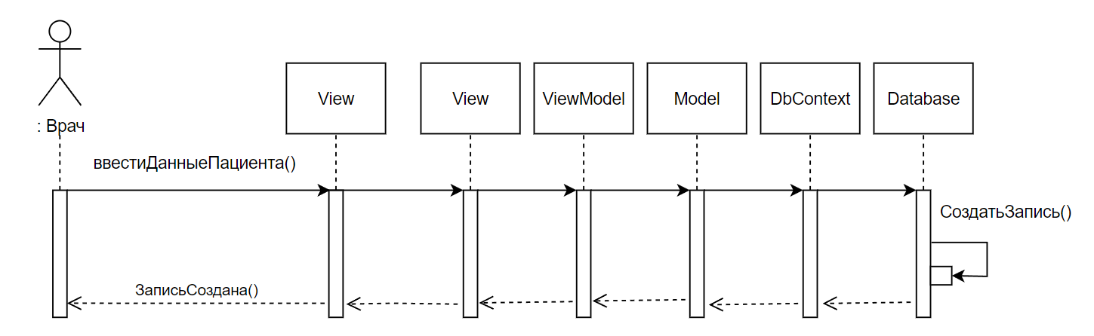

1. Рисунок 4.2.1.1 – Диаграмма последовательности «Создание записи на приём»

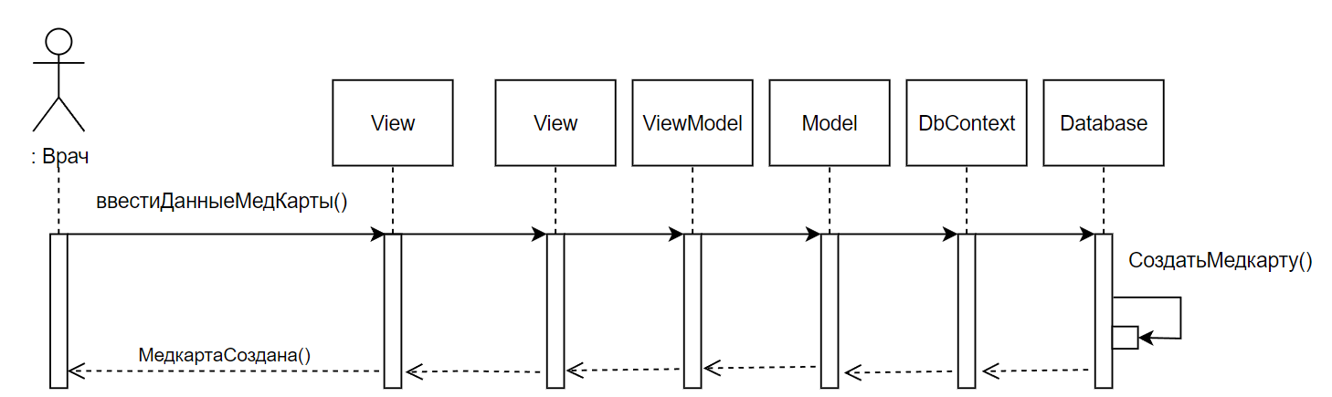

1. Рисунок 4.2.1.2 – Диаграмма последовательности «Создание медицинской карты»
2. 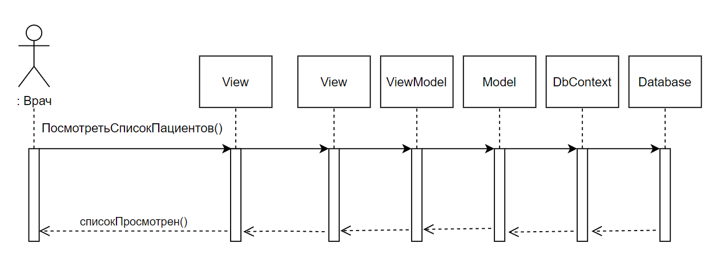
3. Рисунок 4.2.1.3 – Диаграмма последовательности «Просмотр списка пациентов»

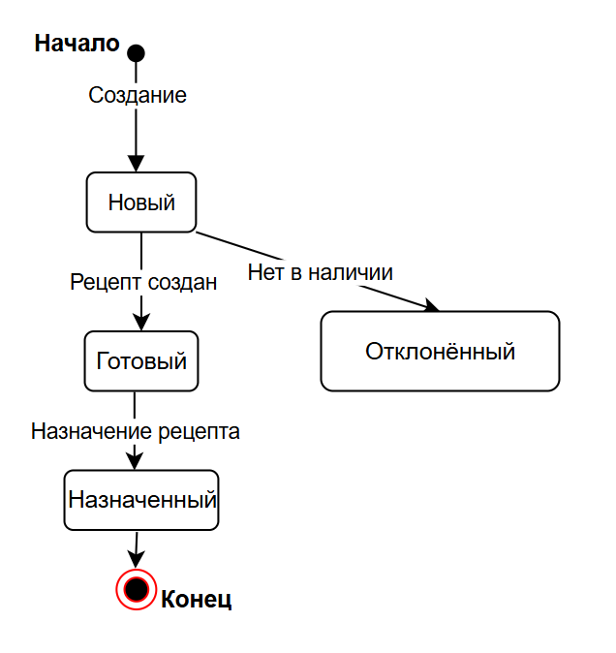

1. Рисунок 4.2.1.4 – Диаграмма состояний «Назначение рецепта»

***4.2.2 Проектирование пользовательских сценариев***

Логика взаимодействия пользователей с системой реализована через форму главный экран, который содержит 10 кнопок. Проектирование сценариев предполагает стандартное поведение интерфейса: при успешном добавлении, изменении, удалении выводится сообщение о успехе. Иначе выводится сообщение об ошибке.

* + 1. ***4.2.3 Определение операций пользователей***
    2. Проанализировав функциональные возможности потенциальных пользователей, можно определить операции, которые они могут выполнять в рамках предложенного им приложения:
    - Просмотр данных истории болезни, врачей, пациентов, автомобилей, препаратов, рецептов, лабораторных анализов, записей о приёме, аптек, медицинских карт.
    - Добавление/изменение данных истории болезни, врачей, пациентов, автомобилей, препаратов, рецептов, лабораторных анализов, записей о приёме, аптек, медицинских карт.
    - Удаление данных истории болезни, врачей, пациентов, автомобилей, препаратов, рецептов, лабораторных анализов, записей о приёме, аптек, медицинских карт.

1. ***4.2.4 Составление функциональных блоков***
2. Функциональные блоки обеспечивают структурирование системы и помогают организовать её работу более эффективно. На этом можно выделить следующие функциональные блоки:

* Врачи: данный блок отвечает за список врачей и их автопарк.
* Пациенты: данный блок отвечает за список пациентов, их истории болезни, лабораторные анализы, записи на приём, медицинские карты.
* Препараты: данный блок отвечает за рецепты, препараты и аптеки.

1. ***4.2.5 Проектирование структуры экранов ПС (ПМ) и схемы навигации***
2. Проделав анализ предметной области, сформировав профили и сценарии действий пользователей и определив функциональность приложения, можно составить схему навигационной системы. Разработанная схема навигации представлена на рисунке 4.2.5.1.
   * 1. 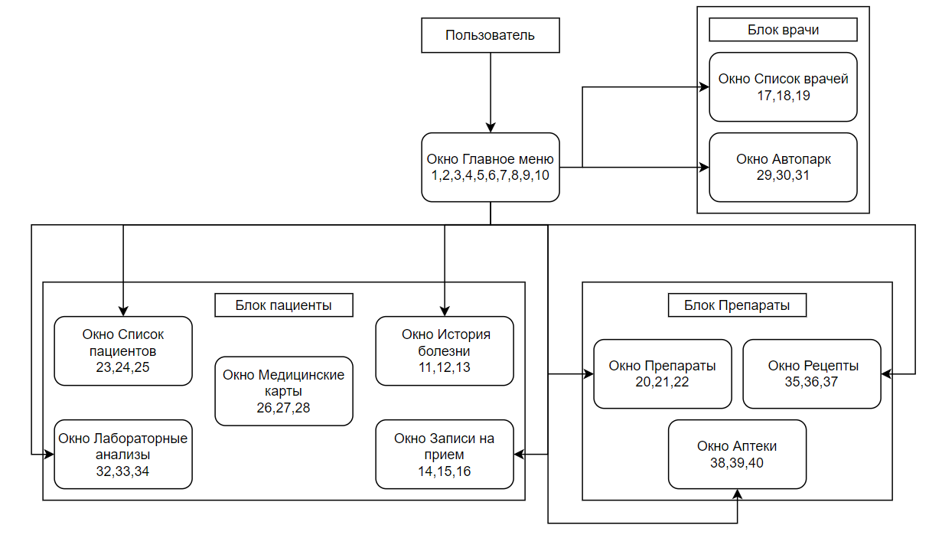
3. Рисунок 4.2.5.1 – Схема навигации

В данной схеме три функциональных блока и десять основных экранных форм:

* Главное меню;

Пациенты:

* Список пациентов;
* Лабораторные анализы;
* Медицинские карты;
* История болезни;
* Записи на прием;

Врачи:

* Список врачей;
* Автопарк;

Препараты:

* Препараты;
* Рецепты;
* Аптеки.

Данные функциональные блоки соответствуют работе пользователей с информацией:

* Открытие окна Список пациентов – 1;
* Открытие окна Запись на прием – 2;
* Открытие окна История болезни – 3;
* Открытие окна Лабораторные анализы – 4;
* Открытие окна Медицинская карта – 5;
* Открытие окна Список врачей – 6;
* Открытие окна Автопарк– 7;
* Открытие окна Препараты – 8;
* Открытие окна Рецепты– 9;
* Открытие окна Аптеки – 10;
* Добавление записи в историю болезни – 11;
* Изменение записи истории болезни – 12;
* Удаление записи истории болезни – 13;
* Добавление записи на прием– 14;
* Изменение записи на прием – 15;
* Удаление записи на прием – 16;
* Добавление записи в список врачей – 17;
* Изменение записи в списке врачей – 18;
* Удаление записи в списке врачей – 19;
* Добавление записи в список препаратов – 20;
* Изменение записи в списке препаратов – 21;
* Удаление записи в списке препаратов – 22;
* Добавление записи в список пациентов – 23;
* Изменение записи в списке пациентов – 24;
* Удаление записи в списке пациентов – 25;
* Добавление записи в медицинской карте – 26;
* Изменение записи в медицинской карте – 27;
* Удаление записи в медицинской карте – 28;
* Добавление записи в автопарк – 29;
* Изменение записи в автопарке – 30;
* Удаление записи в автопарке – 31;
* Добавление записи в список лабораторных анализов – 32;

Цифрами на рисунке указаны отдельные операции, выполняемые пользователями.

***4.2.6 Низкоуровневое проектирование***

На уровне экранов предусмотрены следующие элементы:

1. 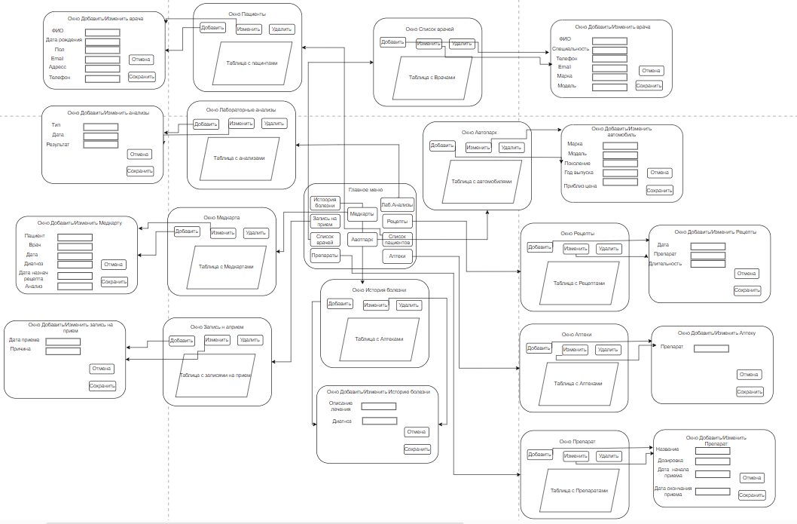Экраны просмотров: Кнопки редактирования (Добавить, удалить, редактировать), таблицу для просмотра данных.
2. Экраны редактирования: Текстовые поля для ввода данных, и выпадающие списки для связанных таблиц.
   1. **4.3 Входные, выходные и промежуточные данные**
   2. **4.4 Разработка базы данных, реализуемой в рамках ПС (ПМ)**
3. При разработке базы данных была использована реляционная модель. На основании даталогического проектирования в SQL были созданы 10 таблиц (таблицы 4.4.1 - 4.4.10).
4. Таблица 4.4.1 – Описание полей таблицы PatientEntity

|  |  |  |
| --- | --- | --- |
| Название поля | Тип поля | Описание |
| Id | int | Идентификатор |
| Name | nvarchar(100) | Имя |
| DateOfBirth | date | Дата рождения |
| Sex | nvarchar(100) | Пол |
| Address | nvarchar(100) | Адрес |
| PhoneNumber | nvarchar(100) | Номер телефона |
| Email | nvarchar(100) | Электронная почта |

1. Таблица 4.4.2 – Описание полей таблицы DoctorEntity

|  |  |  |
| --- | --- | --- |
| Название поля | Тип поля | Описание |
| Id | int | Идентификатор |
| Name | nvarchar(100) | Имя |
| Speciality | nvarchar(100) | Специальность |
| PhoneNumber | nvarchar(100) | Номер телефона |
| Email | nvarchar(100) | Электронная почта |
| CarIDFK | int | Внешний ключ – автомобили доктор |

2. Таблица 4.4.3 – Описание полей таблицы AppointmentRecordEntity

|  |  |  |
| --- | --- | --- |
| Название поля | Тип поля | Описание |
| Id | int | Идентификатор |
| Date | date | Дата записи на приём |
| Reason | nvarchar(255) | Причина |

1. Таблица 4.4.4 – Описание полей таблицы MedicalHistoryEntity

|  |  |  |
| --- | --- | --- |
| Название поля | Тип поля | Описание |
| Id | int | Идентификатор |
| Diagnosis | nvarchar(100) | Диагноз |
| DescriptionOfTreatment | nvarchar(max) | Описание лечения |

1. Таблица 4.4.5 – Описание полей таблицы LaboratoryTestEntity

|  |  |  |
| --- | --- | --- |
| Название поля | Тип поля | Описание |
| Id | int | Идентификатор |
| Type | nvarchar(100) | Тип анализа |
| Date | date | Дата анализа |
| Result | nvarchar(max) | Результаты |

1. Таблица 4.4.6 – Описание полей таблицы DrugEntity

|  |  |  |
| --- | --- | --- |
| Название поля | Тип поля | Описание |
| Id | int | Идентификатор |
| Name | nvarchar(100) | Название |
| Dosage | nvarchar(50) | Дозировка |
| StartDate | date | Дата начала приёма |
| EndDate | date | Дата окончания приёма |

1. Таблица 4.4.7 – Описание полей таблицы RecipeEntity

|  |  |  |
| --- | --- | --- |
| Название поля | Тип поля | Описание |
| Id | int | Идентификатор |
| DrugIDFK | int | Внешний ключ - препарат |
| Date | date | Дата выписки рецепта |
| Duration | nvarchar(100) | Продолжительность приёма |

1. Таблица 4.4.8 – Описание полей таблицы DrugstoreEntity

|  |  |  |
| --- | --- | --- |
| 1. Название поля | Тип поля | Описание |
| Id | int | Идентификатор |
| DrugIDFK | int | Внешний ключ - препарат |

1. Таблица 4.4.9 – Описание полей таблицы MedicalRecordEntity

|  |  |  |
| --- | --- | --- |
| Название поля | Тип поля | Описание |
| Id | int | Идентификатор |
| PatientIDFK | int | Внешний ключ – пациент |
| DoctorIDFK | int | Внешний ключ – доктор |
| AppointmentRecordIDFK | int | Внешний ключ – запись о приёме |
| MedicalHistoryIDFK | int | Внешний ключ – история болезни |
| RecipeIDFK | int | Внешний ключ – рецепт |
| LaboratoryTestIDFK | int | Внешний ключ – лабораторный анализ |

1. Таблица 4.4.10 – Описание полей таблицы CarEntity

|  |  |  |
| --- | --- | --- |
| Название поля | Тип поля | Описание |
| Id | int | Идентификатор |
| Mark | nvarchar(100) | Марка |
| Model | nvarchar(100) | Модель |
| Generation | nvarchar(100) | Поколение |
| ReleaseYear | int | Год выпуска |
| ApproximatePrice | int | Приблизительная стоимость |

Схема базы данных (от англ. Database schema) – её структура, описанная на формальном языке, поддерживаемом СУБД. В реляционных базах данных схема определяет таблицы, поля в каждой таблице (обычно с указанием их названия, типа, обязательности), и ограничения целостности (первичный, потенциальные и внешние ключи и другие ограничения).

* + - * 1. Основными объектами графического представления схемы являются таблицы и связи, определяемые внешними ключами.

1. На рисунке 4.4 представлена схема проектируемой базы данных.
2. 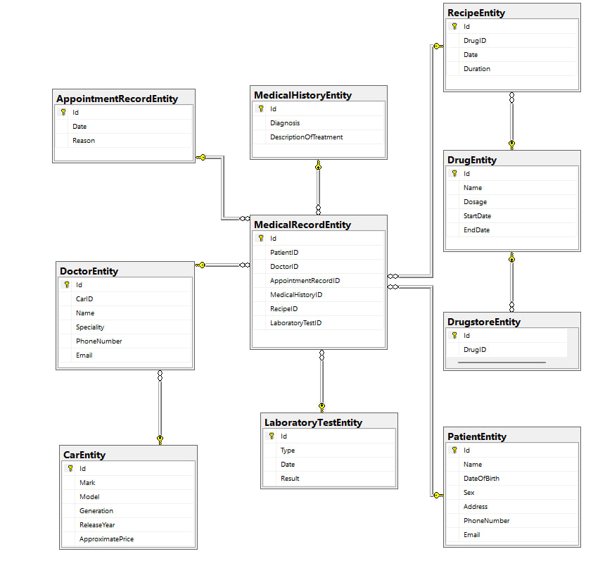

Рисунок 4.4.1 – Схема базы данных для больницы

Характеристика связей между таблицами на схеме базы данных.

* «PatientEntity» и «MedicalRecordEntity» имеют связь 1:1, т.к. у одного пациента может быть только одна медицинская карта.
* «DoctorEntity» и «MedicalRecordEntity» имеют связь 1:М, т.к. у одного доктора может быть только несколько медицинских карт.
* «MedicalRecordEntity» и «AppointmentRecordEntity» имеют связь 1:М, т.к. у одной медицинской карты может быть только несколько записей о приёме.
* «MedicalRecordEntity» и «MedicalHistoryEntity» имеют связь 1:М, т.к. у одной медицинской карты может быть только несколько историй болезни.
* «MedicalRecordEntity» и «LaboratoryTestEntity» имеют связь 1:М, т.к. у одной медициснкой карты может быть только несколько лабораторных анализов.
* «MedicalRecordEntity» и «RecipeEntity» имеют связь 1:М, т.к. у одной медицинской карты может быть только несколько рецептов.
* «DoctorEntity» и «CarEntity» имеют связь 1:1, т.к. у одного врача может быть только одна машина.
* «RecipeEntity» и «DrugEntity» имеют связь 1:1, т.к. у одного рецепта может быть только один препарат.
* «DrugstoreEntity» и «DrugEntity» имеют связь 1:М, т.к. у одной аптеки может быть несколько препаратов.
  1. **4.5 Схема работы приложения**
  2. 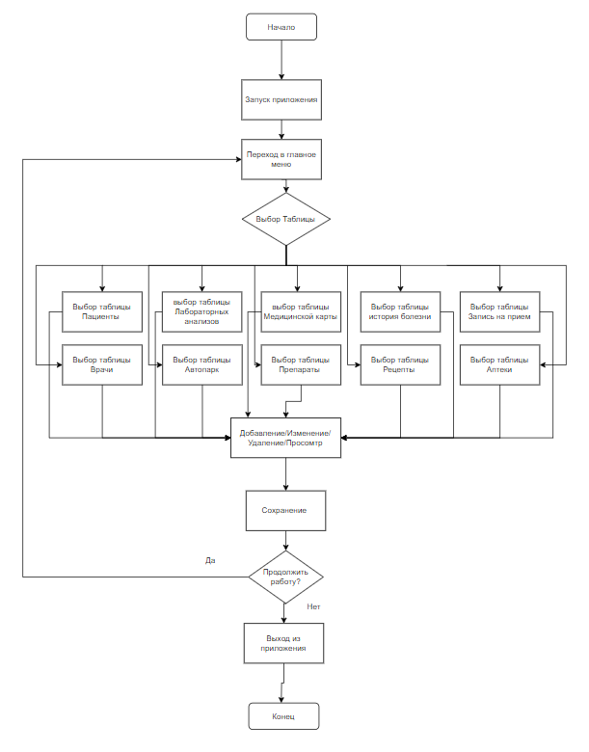
  3. **4.6 Алгоритмы использования применяемых программных технологий**

**Алгоритм взаимодействия с базой данных (MySQL):**

1. Подключение к базе данных через MySQL Connector.
2. Выполнение CRUD-операций:
   * **Создание**: Вставка новых записей.
   * **Чтение**: Выборка данных для отображения.
   * **Обновление**: Изменение существующих записей.
   * **Удаление**: Удаление ненужных данных.

**Алгоритм обработки данных для отчета:**

1. Выполнение SQL-запросов для выборки агрегированных данных.
2. Построение графиков в пользовательском интерфейсе.
   1. **4.7 Архитектура и схема функционирования ПС (ПМ)**

**Архитектура системы с использованием шаблона MVVM**

Для реализации ПМ используется архитектурный шаблон **MVVM** (Model-View-ViewModel), который упрощает разработку и поддержку пользовательского интерфейса. MVVM обеспечивает четкое разделение логики представления, бизнес-логики и данных, что делает систему гибкой и масштабируемой.

**Основные модули MVVM:**

1. **Model (Модель)**:
   * Представляет данные и бизнес-логику приложения.
   * Отвечает за взаимодействие с базой данных (MySQL).
   * Реализует классы данных, такие как Brand, Car, CheckedOffense, Model, Offense, Officer, Proofs, User, Verdict, Database, NotifyProperty, RelayCommand.
   * Содержит методы для выполнения CRUD-операций.

**2. View (Представление)**:

* Отображает данные пользователю и отвечает за пользовательский интерфейс.
* Реализуется с использованием **XAML** для создания графического интерфейса.
* Примеры элементов интерфейса:
  + Экран авторизации/регистрации.
  + Форма заполнения правонарушения.
  + Форма ответа инспектора по правонарушению.
  + Экран просмотра подданых правонарушений пользователем.

**3. ViewModel (Модель представления)**:

* Связывает данные из модели с представлением.
* Содержит команды и свойства, используемые для работы с данными

**Взаимодействие модулей MVVM:**

1. **View**:
   * Связывается с ViewModel через механизмы привязки данных (data binding) в XAML.
   * Реагирует на изменения в данных ViewModel.
2. **ViewModel**:
   * Взаимодействует с Model для получения или обновления данных.
   * Обеспечивает команды для обработки пользовательских событий.
3. **Model**:

* Взаимодействует с базой данных (MySQL) для выполнения операций чтения, записи, обновления и удаления данных.

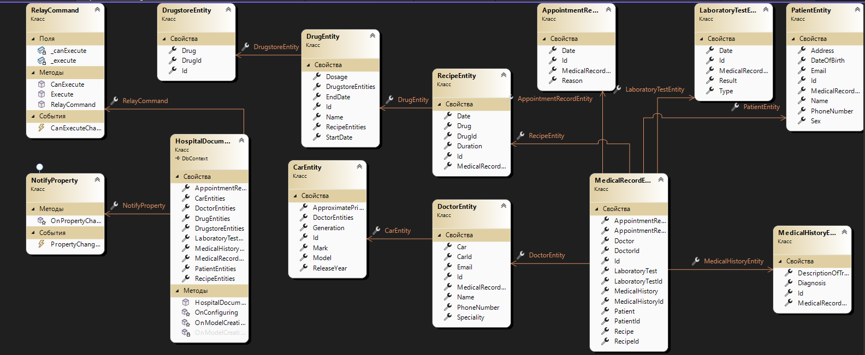

Рисунок 4.7.1 – Диаграмма классов

* 1. **ТЕСТИРОВАНИЕ И ОПТИМИЗАЦИЯ**
  2. **План тестирования**

В данном разделе будет представлен план тестирования программного обеспечения (ПС), который включает в себя контрольный список проверок для тестировщика. Этот список поможет провести тщательное тестирование приложения и его функций.

Виды тестирования

1. Функциональное тестирование

- Описание: Это тестирование, которое проверяет соответствие каждой функции приложения заданным требованиям. Будут тестироваться все пользовательские сценарии, чтобы убедиться, что приложение выполняет свои функции корректно.

- Обоснование: Данный вид тестирования является критически важным, так как служит основой для проверки того, что приложение выполняет свои функции на уровне требований и ожиданий пользователей.

2. Регрессионное тестирование

- Описание: после внесения изменений в код (например, исправления ошибок или добавления новых функций) необходимо проверить, что существующий функционал приложения не был нарушен. - Обоснование: Регрессионное тестирование позволит убедиться в стабильности ПС после изменений и снизит риски появления новых ошибок в уже работающих функциях.

3. Тестирование производительности

- Описание: Проверка приложения на устойчивость и быстродействие под разными нагрузками.

- Обоснование: это тестирование необходимо для оценки производительности приложения в реальных условиях использования. Оно поможет выявить узкие места и оптимизировать их.

Виды тестирования, которые не будут проведены и обоснование выбора

1. Тестирование удобства использования (Usability Testing)

- Обоснование: Удобство использования выделяется, как одна из второстепенных задач, так как интерфейс приложения будет простым и наглядным, что ожидается от пользователей. Однако это не отменяет необходимости потратить часть времени на изучение обратной связи от реальных пользователей после внедрения.

2. Тестирование совместимости

- Обоснование: так как приложение разрабатывается для узкого числа платформ и систем, данное тестирование может занять значительное время без принципиальной необходимости, принимая во внимание целевую аудиторию.

3. Модульное тестирование

- Обоснование: В данном проекте принято решение проводить интеграционное тестирование вместо модульного, так как разработка происходит с использованием подхода Agile, где часовая проверка.

**5.2 Результаты тестирования**

1. **Добавление нового пациента**:
   * Действие: Ввод данных через форму.
   * Ожидаемый результат: Ввод данных через форму и сохранение в БД.
   * Фактический результат: Успешно.
2. **Изменение данных пациента**:
   * Действие: Ввод данных через форму.
   * Ожидаемый результат: Ввод данных через форму и сохранение в БД.
   * Фактический результат: Успешно.
3. **Удаление пациента**:
   * Действие: Удаление данных через форму.
   * Ожидаемый результат: Удаление данных через форму и удаление в БД.
   * Фактический результат: Успешно.

**Нагрузочное тестирование**:

* При одновременном добавлении 1 000 заявлений занимает менее 2 секунд.

**Пользовательское тестирование**:

* Участники тестирования отметили удобство интерфейса и интуитивно понятную навигацию.

**5.3 Оптимизация ПС (ПМ)**

**Выявленные проблемы**:

отсутствуют

**Решения**:

Не требуется

6 РУКОВОДСТВО ПОЛЬЗОВАТЕЛЯ

При открытии приложения появляется главное меню.

На рисунке 6.1 представлено «Главное меню».

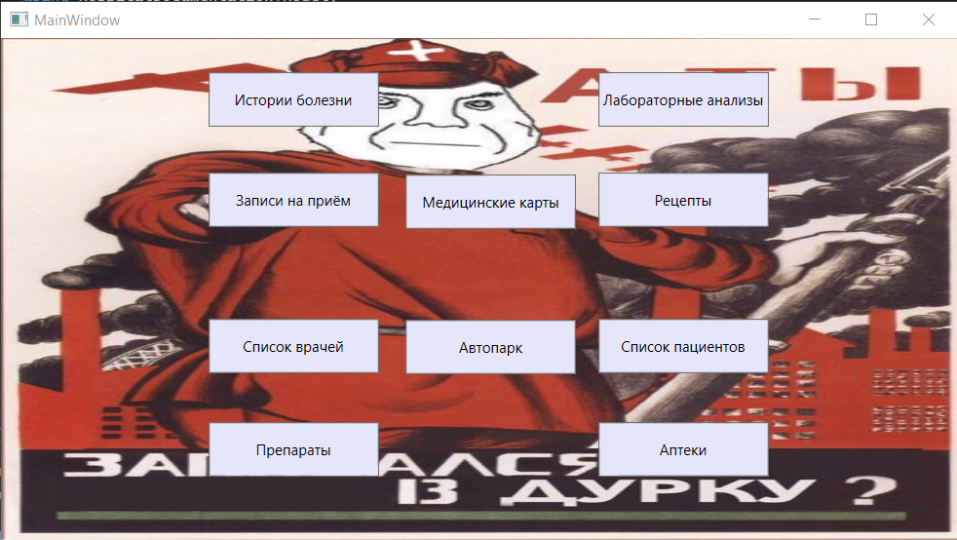

Рисунок 6.1 – окно «Главное меню»

На экране представлены 10 кнопок для навигации по приложению:

1. Истории болезни: при нажатии открывается новое окно с историями болезней. На рисунке 6.2 представлено окно «Истории болезни».

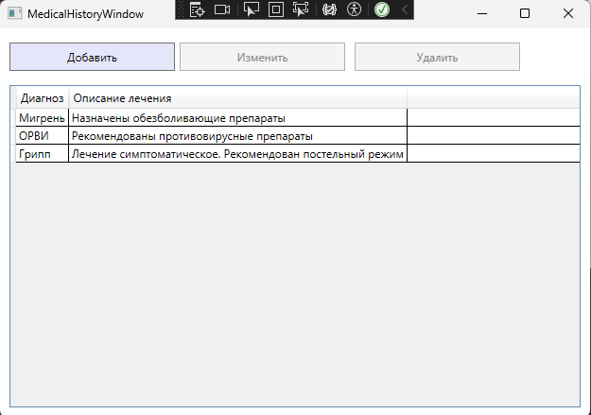

Рисунок 6.2 – окно «Истории болезни»

На данном окне располагаются 3 кнопки:

* Добавить
* Изменить
* Удалить

Если выбрать запись и нажать кнопку удалить, то запись удалится. При нажатии на кнопку добавить/изменить открывается окно, где можно создать новую историю болезни, либо отредактировать выбранную. На рисунке 6.3 представлено окно «Добавить/Изменить Историю болезни».

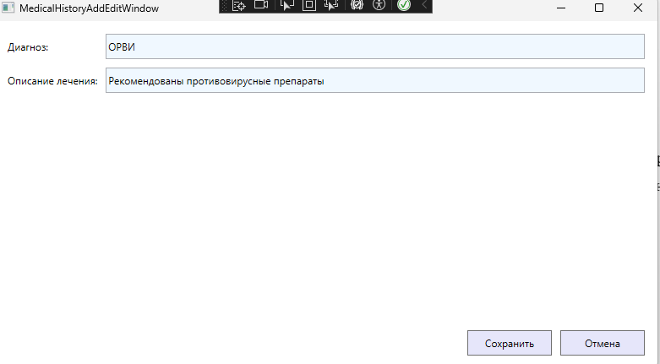

Рисунок 6.3 – окно «Добавить/Изменить Историю болезни»

На данном окне располагаются 2 кнопки:

* Сохранить
* Отмена

При нажатии на кнопку сохранить запись сохраняется. При нажатии на кнопку отмена данное окно закрывается и перекидывает на окно с общими записями.

2. Записи на приём: при нажатии открывается новое окно с записями на приём. На рисунке 6.4 представлено окно «Записи на приём».

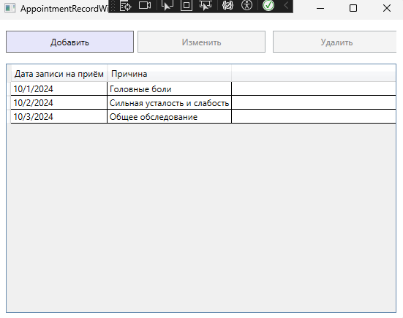

Рисунок 6.4 – окно «Записи на приём»

На данном окне располагаются 3 кнопки:

* Добавить
* Изменить
* Удалить

Если выбрать запись и нажать кнопку удалить, то запись удалится. При нажатии на кнопку добавить/изменить открывается окно, где можно создать новую запись на приём, либо отредактировать выбранную. На рисунке 6.5 представлено окно «Добавить/Изменить Запись на приём».

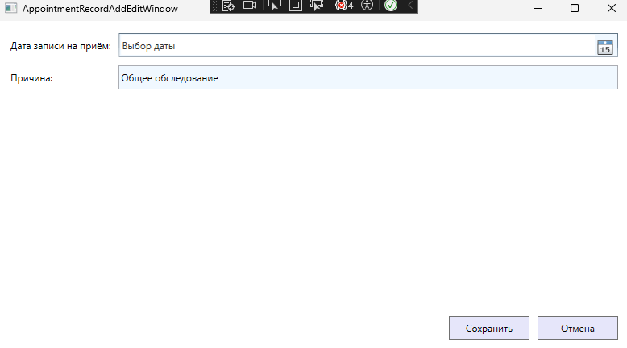

Рисунок 6.5 – окно «Добавить/Изменить Историю болезни»

На данном окне располагаются 2 кнопки:

* Сохранить
* Отмена

При нажатии на кнопку сохранить запись сохраняется. При нажатии на кнопку отмена данное окно закрывается и перекидывает на окно с общими записями.

3.Список врачей: при нажатии открывается новое окно со списком врачей. На рисунке 6.6 представлено окно «Список врачей».

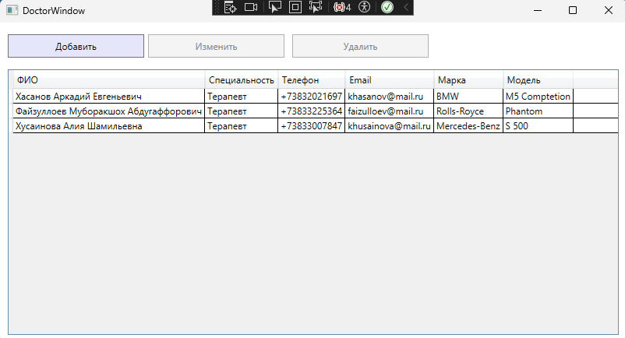

Рисунок 6.6 – окно «Список врачей»

На данном окне располагаются 3 кнопки:

* Добавить
* Изменить
* Удалить

Если выбрать запись и нажать кнопку удалить, то запись удалится. При нажатии на кнопку добавить/изменить открывается окно, где можно добавить нового врача, либо отредактировать выбранного. На рисунке 6.7 представлено окно «Добавить/Изменить Врача».

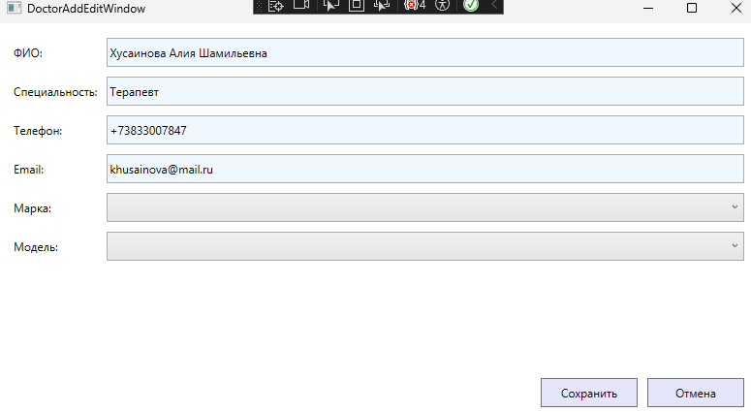

Рисунок 6.7 – окно «Добавить/Изменить Врача»

На данном окне располагаются 2 кнопки:

* Сохранить
* Отмена

При нажатии на кнопку сохранить запись сохраняется. При нажатии на кнопку отмена данное окно закрывается и перекидывает на окно с общими записями.

4. Препараты: при нажатии открывается новое окно с препаратами. На рисунке 6.8 представлено окно «Препараты».

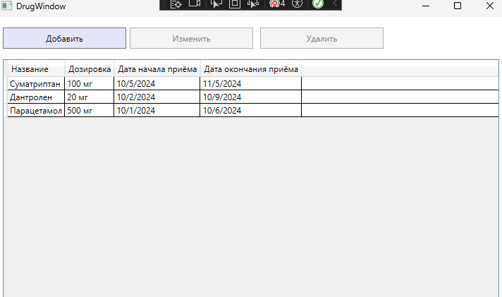

Рисунок 6.8 – окно «Препараты»

На данном окне располагаются 3 кнопки:

* Добавить
* Изменить
* Удалить

Если выбрать запись и нажать кнопку удалить, то запись удалится. При нажатии на кнопку добавить/изменить открывается окно, где можно добавить новый препарат, либо отредактировать выбранный. На рисунке 6.9 представлено окно «Добавить/Изменить Препарат».

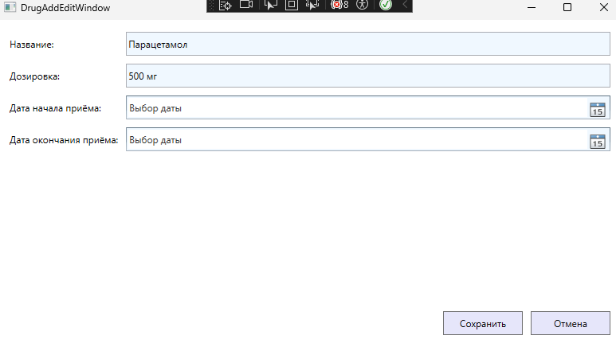

Рисунок 6.9 – окно «Добавить/Изменить Препарат»

На данном окне располагаются 2 кнопки:

* Сохранить
* Отмена

При нажатии на кнопку сохранить запись сохраняется. При нажатии на кнопку отмена данное окно закрывается и перекидывает на окно с общими записями.

5. Медицинские карты: при нажатии открывается новое окно с медицинскими картами. На рисунке 6.10 представлено окно «Медицинские карты».

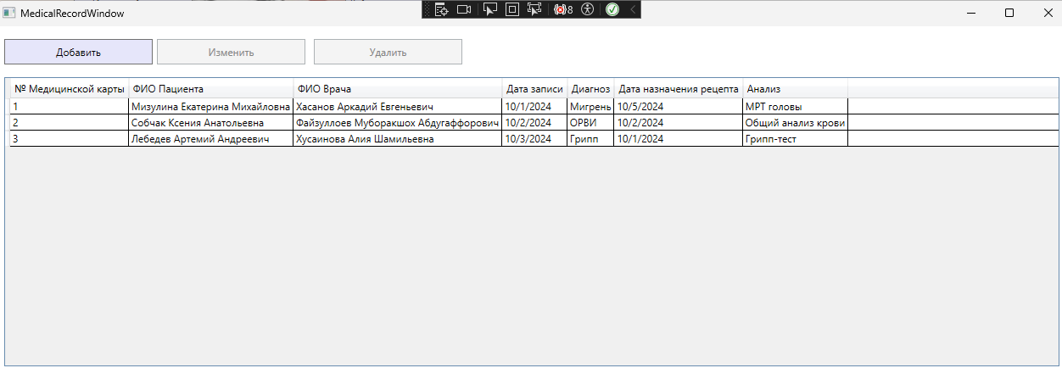

Рисунок 6.8 – окно «Медицинские карты»

На данном окне располагаются 3 кнопки:

* Добавить
* Изменить
* Удалить

Если выбрать запись и нажать кнопку удалить, то запись удалится. При нажатии на кнопку добавить/изменить открывается окно, где можно добавить новую медицинскую карту, либо отредактировать выбранную. На рисунке 6.11 представлено окно «Добавить/Изменить Медицинскую карту».

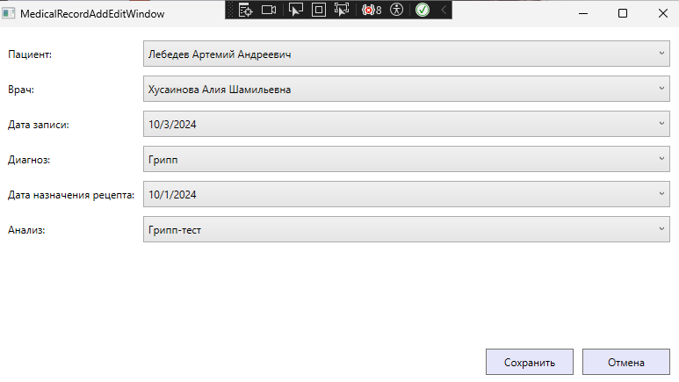

Рисунок 6.11 – окно «Добавить/Изменить Медицинскую карту»

На данном окне располагаются 2 кнопки:

* Сохранить
* Отмена

При нажатии на кнопку сохранить запись сохраняется. При нажатии на кнопку отмена данное окно закрывается и перекидывает на окно с общими записями.

6.Автомобили: при нажатии открывается новое окно с автомобилями. На рисунке 6.12 представлено окно «Автомобили».

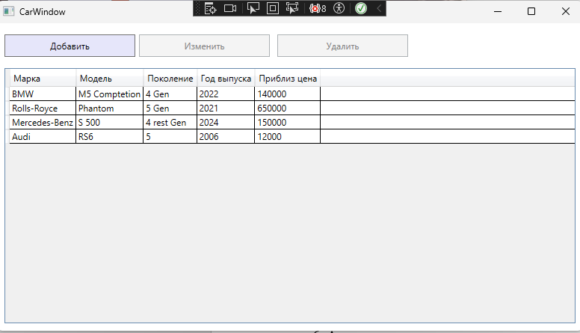

Рисунок 6.12 – окно «Автомобили»

На данном окне располагаются 3 кнопки:

* Добавить
* Изменить
* Удалить

Если выбрать запись и нажать кнопку удалить, то запись удалится. При нажатии на кнопку добавить/изменить открывается окно, где можно добавить новый автомобиль, либо отредактировать выбранный. На рисунке 6.13 представлено окно «Добавить/Изменить Автомобиль».

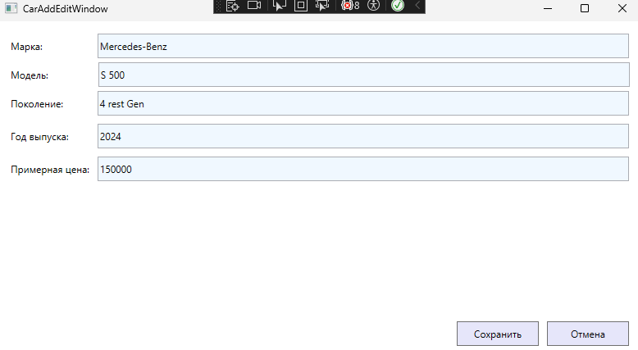

Рисунок 6.13 – окно «Добавить/Изменить Автомобиль»

На данном окне располагаются 2 кнопки:

* Сохранить
* Отмена

При нажатии на кнопку сохранить запись сохраняется. При нажатии на кнопку отмена данное окно закрывается и перекидывает на окно с общими записями.

7.Лабораторные анализы: при нажатии открывается новое окно с лабораторными анализами. На рисунке 6.14 представлено окно «Лабораторные анализы».

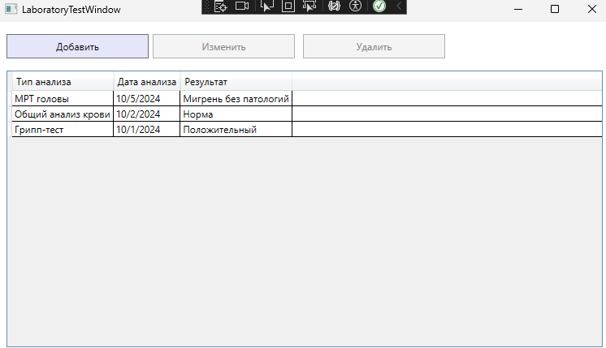

Рисунок 6.14 – окно «Лабораторные анализы»

На данном окне располагаются 3 кнопки:

* Добавить
* Изменить
* Удалить

Если выбрать запись и нажать кнопку удалить, то запись удалится. При нажатии на кнопку добавить/изменить открывается окно, где можно добавить новый лабораторный анализ, либо отредактировать выбранный. На рисунке 6.15 представлено окно «Добавить/Изменить Лабораторный анализ».

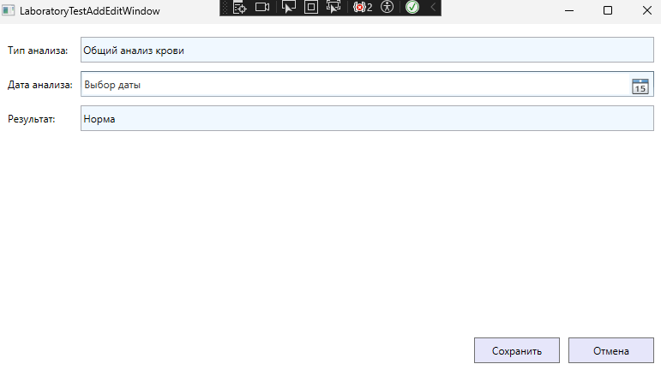

Рисунок 6.15 – окно «Добавить/Изменить Лабораторный анализ»

На данном окне располагаются 2 кнопки:

* Сохранить
* Отмена

При нажатии на кнопку сохранить запись сохраняется. При нажатии на кнопку отмена данное окно закрывается и перекидывает на окно с общими записями.

8.Рецепты: при нажатии открывается новое окно с рецептами. На рисунке 6.16 представлено окно «Рецепты».

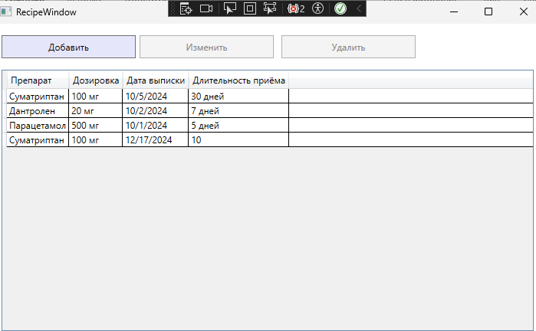

Рисунок 6.16 – окно «Рецепты»

На данном окне располагаются 3 кнопки:

* Добавить
* Изменить
* Удалить

Если выбрать запись и нажать кнопку удалить, то запись удалится. При нажатии на кнопку добавить/изменить открывается окно, где можно добавить новый рецепт, либо отредактировать выбранный. На рисунке 6.17 представлено окно «Добавить/Изменить Рецепт».

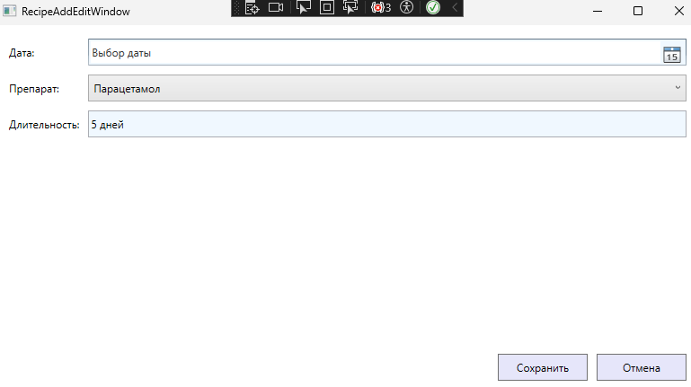

Рисунок 6.17 – окно «Добавить/Изменить Рецепт»

На данном окне располагаются 2 кнопки:

* Сохранить
* Отмена

При нажатии на кнопку сохранить запись сохраняется. При нажатии на кнопку отмена данное окно закрывается и перекидывает на окно с общими записями.

9.Список пациентов: при нажатии открывается новое окно со списком пациентов. На рисунке 6.18 представлено окно «Список пациентов».

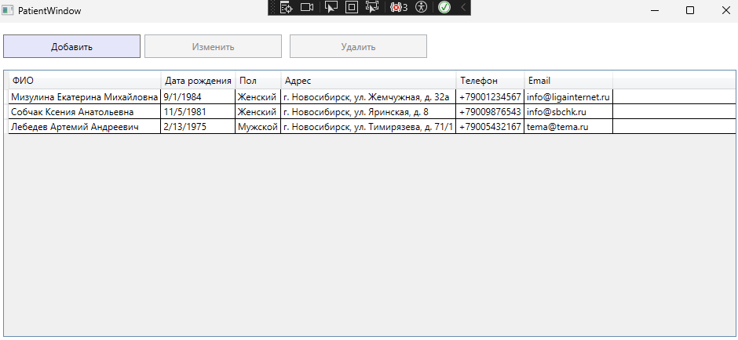

Рисунок 6.18 – окно «Список пациентов»

На данном окне располагаются 3 кнопки:

* Добавить
* Изменить
* Удалить

Если выбрать запись и нажать кнопку удалить, то запись удалится. При нажатии на кнопку добавить/изменить открывается окно, где можно добавить нового пациента, либо отредактировать выбранного. На рисунке 6.19 представлено окно «Добавить/Изменить Пациента».

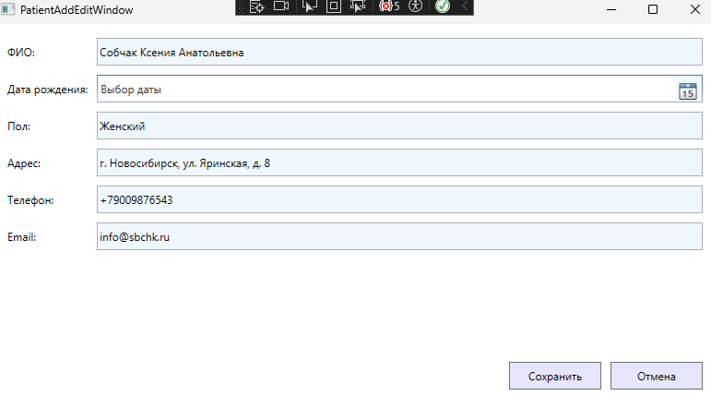

Рисунок 6.19 – окно «Добавить/Изменить Пациента»

На данном окне располагаются 2 кнопки:

* Сохранить
* Отмена

При нажатии на кнопку сохранить запись сохраняется. При нажатии на кнопку отмена данное окно закрывается и перекидывает на окно с общими записями.

10.Аптеки: при нажатии открывается новое окно с аптеками. На рисунке 6.20 представлено окно «Аптеки».

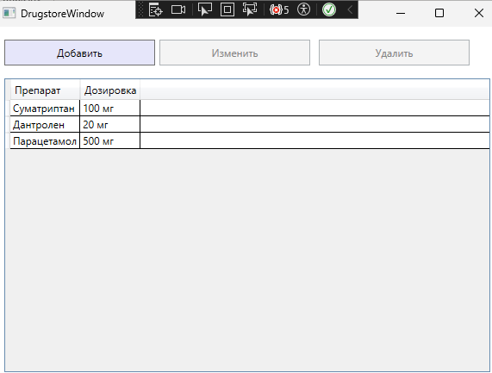

Рисунок 6.20 – окно «Аптеки»

На данном окне располагаются 3 кнопки:

* Добавить
* Изменить
* Удалить

Если выбрать запись и нажать кнопку удалить, то запись удалится. При нажатии на кнопку добавить/изменить открывается окно, где можно добавить новую аптеку, либо отредактировать выбранную. На рисунке 6.21 представлено окно «Добавить/Изменить Аптеку».

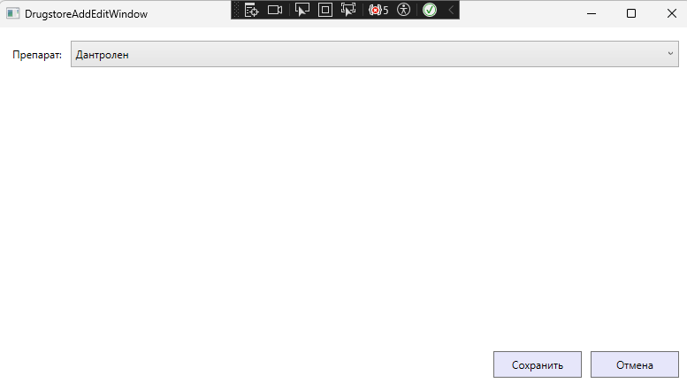

Рисунок 6.21 – окно «Добавить/Изменить Аптеку»

На данном окне располагаются 2 кнопки:

* Сохранить
* Отмена

При нажатии на кнопку сохранить запись сохраняется. При нажатии на кнопку отмена данное окно закрывается и перекидывает на окно с общими записями.

ЗАКЛЮЧЕНИЕ

В ходе работы было разработано WPF приложение, предназначенное для врачей терапевтического отделения больницы.

Проделаны следующие виды работ:

* + разработана база данных;
  + спроектирован и реализован пользовательский интерфейс программы;
  + оформлено руководство пользователя;

Были получены навыки проведения этапа низкоуровнего и высокоуровнего проектирования интерфейса: проанализирована предметная область, выделены профили потенциальных пользователей, составлены схемы навигации и пользовательские сценарии.

Разработанное WPF приложение, предназначенное для автоматизации процессов обработки данных, их корректировки и хранения в БД, связанных с деятельностью в терапевтическом отделении больницы.

В приложении реализованы функции добавления, изменения, удаления. С помощью MS Excel возможен экспорт данных из таблиц БД для дальнейшего их анализа, построения диаграмм, графиков, регрессий и т.д., также это позволяет вести отчетность на бумаге.

В БД хранятся все записи, которые хотя бы единожды были внесены в WPF приложении.

Реализация системы проводилась с использованием Visual Studio и SQL Server Management Studio.

СПИСОК ИСПОЛЬЗУЕМЫХ ИСТОЧНИКОВ

{Список опубликованных печатных, либо интернет- источников информации, используемых при написании текста ПЗ.

Сведения об источниках можно располагать в порядке появления ссылок на источники в тексте документа.

Источники необходимо нумеровать арабскими цифрами без точки и печатать с абзацного отступа.

Ссылки на использованные источники следует приводить в квадратных скобках в тексте, в конце предложения.

Примеры библиографического описания источников}

1. Численное исследование процессов переноса и трансформации газовых и аэрозольных примесей в шлейфе выбросов Норильского промышленного района / В.Ф. Рапута, В. Симоненков, Б.Д. Белан, Т.В. Ярославцева / «Оптика атмосферы и океана», 31, № 6, 2018 – C. 438-439.
2. Вострикова Л.Г. Финансовое право [Электронный ресурс] : учебник / Л.Г. Вострикова. – Электрон. текстовые дан. – М.: Равновесие: Юстинформ, 2005. – 1 электрон. опт. диск (СD). – Загл. с контейнера.
3. Исследовано в России: многопредмет. науч. журн. / Моск. физ.-техн. ин-т. – Электрон. журн. – Долгопрудный : МФТИ, 1998.– URL : http://zhurnal.mipt.rssi.ru, свободный. –Яз. рус. – (Дата обращ. ……..)
4. Мозолин В. П. Модернизация права собственности в экономическом измере-нии [Электронный ресурс] / В. П. Мозолин. – Электрон. ст. – М., 2011. – URL : http://www.norma-verlag.com/journal/2011/1, свободный. – Яз. рус. – Аналог печат. изд. (Журнал российского права. – 2011. – № 1). – (Дата обращ. 23.06.2011).
5. **ПРИЛОЖЕНИЯ**
   1. **Приложение А**

{Содержит **техническое задание на реализацию программной системы**, разработанное при непосредственном участии представителей заинтересованных организаций.}

* 1. **Приложение Б**

{Содержит примеры входных данных в виде изображений, таблиц, фрагментов текстовых документов и.т.д.}

* 1. **Приложение В**

{Содержит различные схемы, диаграммы, иллюстрирующие алгоритмы работы разработанной программной системы.}

* 1. **Приложение Г**

{Содержит результаты тестовых испытаний на различных тестовых данных.

*Например, при наличии в составе ПС расчетно-графического модуля, полученные в результате работы, иллюстрации и таблицы, по которым можно судить о корректной работе программы*.}

* 1. **Приложение Д**

AppointmentRecordEntity:

using System;

using System.Collections.Generic;

namespace HospitalDocumentation;

public partial class AppointmentRecordEntity

{

public int Id { get; set; }

public DateOnly Date { get; set; }

public string Reason { get; set; } = null!;

public virtual ICollection<MedicalRecordEntity> MedicalRecordEntities { get; set; } = new List<MedicalRecordEntity>();

}

CarEntity:

using System;

using System.Collections.Generic;

namespace HospitalDocumentation;

public partial class CarEntity

{

public int Id { get; set; }

public string Mark { get; set; } = null!;

public string Model { get; set; } = null!;

public string Generation { get; set; } = null!;

public int ReleaseYear { get; set; }

public int ApproximatePrice { get; set; }

public virtual ICollection<DoctorEntity> DoctorEntities { get; set; } = new List<DoctorEntity>();

}

DoctorEntity:

using System;

using System.Collections.Generic;

namespace HospitalDocumentation;

public partial class DoctorEntity

{

public int Id { get; set; }

public int? CarId { get; set; }

public string Name { get; set; } = null!;

public string Speciality { get; set; } = null!;

public string PhoneNumber { get; set; } = null!;

public string Email { get; set; } = null!;

public virtual CarEntity? Car { get; set; }

public virtual ICollection<MedicalRecordEntity> MedicalRecordEntities { get; set; } = new List<MedicalRecordEntity>();

}

DrugEntity:

using System;

using System.Collections.Generic;

namespace HospitalDocumentation;

public partial class DrugEntity

{

public int Id { get; set; }

public string Name { get; set; } = null!;

public string Dosage { get; set; } = null!;

public DateOnly StartDate { get; set; }

public DateOnly EndDate { get; set; }

public virtual ICollection<DrugstoreEntity> DrugstoreEntities { get; set; } = new List<DrugstoreEntity>();

public virtual ICollection<RecipeEntity> RecipeEntities { get; set; } = new List<RecipeEntity>();

}

DrugstoreEntity:

using System;

using System.Collections.Generic;

namespace HospitalDocumentation;

public partial class DrugstoreEntity

{

public int Id { get; set; }

public int? DrugId { get; set; }

public virtual DrugEntity? Drug { get; set; }

}

LaboratoryTestEntity:

using System;

using System.Collections.Generic;

namespace HospitalDocumentation;

public partial class LaboratoryTestEntity

{

public int Id { get; set; }

public string Type { get; set; } = null!;

public DateOnly Date { get; set; }

public string Result { get; set; } = null!;

public virtual ICollection<MedicalRecordEntity> MedicalRecordEntities { get; set; } = new List<MedicalRecordEntity>();

}

MedicalHistoryEntity:

using System;

using System.Collections.Generic;

namespace HospitalDocumentation;

public partial class MedicalHistoryEntity

{

public int Id { get; set; }

public string Diagnosis { get; set; } = null!;

public string DescriptionOfTreatment { get; set; } = null!;

public virtual ICollection<MedicalRecordEntity> MedicalRecordEntities { get; set; } = new List<MedicalRecordEntity>();

}

MedicalRecordEntity:

using System;

using System.Collections.Generic;

namespace HospitalDocumentation;

public partial class MedicalRecordEntity

{

public int Id { get; set; }

public int? PatientId { get; set; }

public int? DoctorId { get; set; }

public int? AppointmentRecordId { get; set; }

public int? MedicalHistoryId { get; set; }

public int? RecipeId { get; set; }

public int? LaboratoryTestId { get; set; }

public virtual AppointmentRecordEntity? AppointmentRecord { get; set; }

public virtual DoctorEntity? Doctor { get; set; }

public virtual LaboratoryTestEntity? LaboratoryTest { get; set; }

public virtual MedicalHistoryEntity? MedicalHistory { get; set; }

public virtual PatientEntity? Patient { get; set; }

public virtual RecipeEntity? Recipe { get; set; }

}

PatientEntity:

using System;

using System.Collections.Generic;

namespace HospitalDocumentation;

public partial class PatientEntity

{

public int Id { get; set; }

public string Name { get; set; } = null!;

public DateOnly DateOfBirth { get; set; }

public string Sex { get; set; } = null!;

public string Address { get; set; } = null!;

public string PhoneNumber { get; set; } = null!;

public string Email { get; set; } = null!;

public virtual ICollection<MedicalRecordEntity> MedicalRecordEntities { get; set; } = new List<MedicalRecordEntity>();

}

RecipeEntity:

using System;

using System.Collections.Generic;

namespace HospitalDocumentation;

public partial class RecipeEntity

{

public int Id { get; set; }

public int? DrugId { get; set; }

public DateOnly Date { get; set; }

public string Duration { get; set; } = null!;

public virtual DrugEntity? Drug { get; set; }

public virtual ICollection<MedicalRecordEntity> MedicalRecordEntities { get; set; } = new List<MedicalRecordEntity>();

}

* 1. **Приложение Е**

{При наличии, можно привести Акт о внедрении в эксплуатацию разработанной программной системы.}